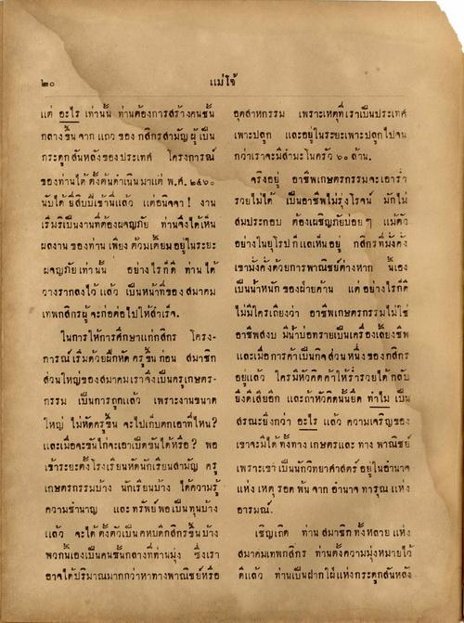
60
แม่โจ้
แต่ อะไร เท่านั้น ท่านต้องการสร้างคนชั้น กลางขึ้น จาก แถว ของ กสิกรสามัญผู้เป็น กระดูกสันหลังของประเทศ โครงการณ์ ของท่านได้ตั้งต้นดําเนินมาแต่ พ.ศ. ๒๕๖๑ นับได้ ยี่สิบมีเจ้านี้แล้ว แต่อนิจจา ! งาน เริ่มเป็นงานที่ต้องผจญภัย ท่านจึงได้เห็น ผลงาน ของท่าน เพียง ด้วมเตี้ยม อยู่ในระยะ ผจญภัย เท่านั้น อย่างไรก็ดี ท่าน ได้ วางรากลงไว้แล้ว เป็นหน้าที่ของ สมาคม เทพกสิกรผู้ จะก่อต่อไปให้สําเร็จ,
ในการให้การศึกษาแก่กสิกร โครง การณ์ เริ่มด้วยฝึกหัด ครขึ้น ก่อน สมาชิก ส่วนใหญ่ของสมาคมเราจึงเป็นครูเกษตร- กรรม เป็นการถูกแล้ว เพราะงานขนาด ใหญ่ ไม่หัดครูขึ้น จะไปเก็บตกเอาที่ไหน? และเมื่อจะขันไก่จะเอาเป็ดขันได้หรือ ? พอ เข้าระยะตั้งโรงเรียนหัดนักเรียนสามัญ ครู เกษตรกรรมบ้าง นักเรียนบาง ได้ความรู้ ความชานาญ และทรัพย์ พอเป็นทุนบ้าง แล้ว จะได้ตั้งตัวเป็น คหบดีกสิกรขึ้นบ้าง พวกนี้เองเป็นคนชั้นกลางที่ท่านมุ่ง ซึ่งเรา อาจได้ปริมาณมากกว่าหาทางพาณิชย์หรือ
อุตสาหกรรม เพราะเหตุที่เราเป็นประเทศ เพาะปลูก และอยู่ในระยะเพาะปลูก ไปจน กว่าเราจะมีสํามะโนครัว ๒๑ ล้าน.
จริงอยู่ อาชีพเกษตรกรรมจะเอารา รวยไม่ได้ เป็นอาชีพไม่รุ่งโรจน์ มักไม่ สมประกอบ ต้องเผชิญภัยบ่อย ๆ แม้ตัว อย่างในยุโรปก็แลเห็น อยู่ กสิกรที่มั่งคั่ง เขามั่งคั่งด้วยการพาณิชย์ต่างหาก นี้เอง เป็นน้ําหนัก ของฝ่ายค้าน แต่ อย่างไรก็ดี ไม่มีใครเถียงว่า อาชีพเกษตรกรรมไม่ใช่ อาชีพสงบ มีน้าบ่อทรายเป็นเครื่องเลี้ยงชีพ และเมื่อการค้าเป็นกิจส่วนหนึ่งของกสิกร อยู่แล้ว ใครมีหัวคิด ค้าให้รารวยได้ กลับ ยิ่งดีเสียอีก และถ้าหัวคิดนั้นยึด ท่าไม เป็น สรณะยิ่งกว่า อะไร แล้ว ความเจริญรอง เขาจะมีได้ทั้งทาง เกษตรและ ทาง พาณิชย์ เพราะเขาเป็นนักวิทยาศาสตร์ อยู่ในอํานาจ แห่ง เหตุ รอด พ้น จาก อานาจ ทารุณ แห่ง อารมณ์
เชิญเถิด ท่าน สมาชิกทั้งหลายแห่ง สมาคมเทพกสิกร ท่านตั้งความมุ่งหมายไว้ ดีแล้ว ท่านเป็นฝากใฝ่แห่งกระดูกสันหลัง

